附件四：
2024年上海市少年儿童乐创挑战系列活动
幼儿组活动规则

No | 挑战主题 | 组别 | 个人/团体/亲子团体 | 初评、终评
1 | 《无处不在的科学》 | 幼儿 | 个人 | 初评—终评

参加方法：
1.初评：上传符合要求的视频影像。
2.终评：制作展板并进行现场答辩。
挑战形式：
- 初评：小选手通过录制视频影像的展现形式，时长3分钟以内，用科学方法和原创视角诠释主题相关的科学内容。内容不限于科学现象、科学知识、科学原理、科学实验或社会的科技发展等。
- 终评：通过初评的小选手将初评的主题内容深化，制作成创意展板在评选现
场展示，陈述时间共5分钟，评委问答3-5分钟。展板内容需包含所诠释主题的相关信息，逻辑清晰顺畅。如有实物作品模型，请携带到现场进行展示。
赛题解读：
在现代社会，科学与我们的日常生活紧密相连。通过探索日常生活中的科学应用，我们可以更好地理解世界，提高生活质量，并为未来的可持续发展奠定基础。科学不仅存在于实验室里，它还渗透在我们生活的每一个角落。从自然界的奇观到技术创新的突破，从社会结构的演变到文化艺术的发展，科学无处不在。
作品要求：
1.初评
1）时长：3分钟以内
2）格式：作品采用MP4格式文件。画面比例为4:3，分辨率为720×576（像素）；或画面比例16:9，分辨率为1280×720（像素）
3）质量：作品画面清晰，层次分明，色彩自然，无跳帧、漏帧现象。声音和画面同步，音量适中，不失真，无明显过大过小或时大时小，无明显背景噪声。作品配音应采用普通话，音质清晰。
4）原创性：作品中的创意、概念、实验设计和呈现方式应体现出参赛者的
独特视角和创新思维。避免使用通用或广泛流传的素材，确保内容的新颖性和个性化表达。
5）科学性：作品中所涉及的科学原理、现象、数据和解释必须基于可靠的科学事实和理论。应提供准确的科学信息，避免误导性或不准确的陈述。
6）表达方式：视频应具有清晰的结构，逻辑性强，能够流畅地引导观众理解作品的主题和内容。参赛者可利用有效的视觉辅助手段（如图表、动画、实物演示等）来阐述科学概念。
2.终评
1）规格：120cm×120cm 形式如下图所示
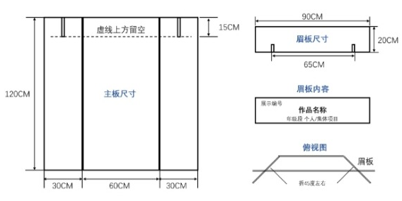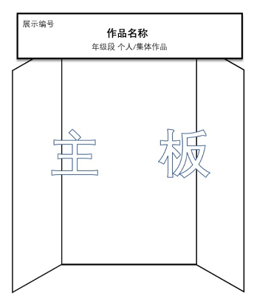
*注明：展板为三段式可折叠，展板上的展示形式不限，手绘、打印等均可。眉板用于展示项目名称，主展板内容清晰明了、图文并茂。
2）质量：图文并茂，简洁大方，整洁美观，特色明显。
3）原创性：作品需要由参赛者亲自创作完成，保证原创性。
4）表达方式：作品须表达参赛者的独特理念、阐释科学。
5）答辩评审：参赛者将在现场与评审互动，阐述项目与答辩。
6）科普意义：作品须围绕活动主题，内容健康，能够反映事物的本质和内在规律，具有一定的科普意义，引发人们对科学的思考。
材料要求：
1. 视频拍摄中体现的主题相关材料需自备。
2. 制作展板或创意作品的材料需自备，符合规格，侧重于内容的展示和创意。
场地要求:
1.视频录制的场地自行选择，确保画面背景整洁、美观、无干扰。
2.终评每人现场展示的区域面积为150cm*150cm 左右。
计分方法：
1. 初评
总计分数为100分，提交作品将根据以下5个维度进行评审打分。
1）创新性：评审将评估提交作品的独创性和创新性，包括是否提出了新颖的想法、方法或解决方案。（1-20分）
2）科学性：作品基于一定的科学原理，符合客观科学规律。（1-20分）
3）实用性：作品能够解释与生活或科研等实际场景的关联，具有一定的应用
价值及可操作性。（1-20分）
4）完成质量：评审将考虑视频的制作和展示质量，评估科学实践能力。内容充分，提供了实物模型或其他辅助材料来增强展示效果。（1-20分）
5）陈述表达：评审将评估参赛者的口头表达能力和信息传递的清晰度。小选手是否能够清晰、准确地描述科学概念和原理。表达方式是否逻辑清晰、条理分明，易于观众理解。（1-20分）
- 终评
总计分数为100分，参与作品将根据以下5个维度进行评审打分。
1）创新性：评审团将评估参与作品的独创性和创新性，包括是否提出了新颖的想法、方法或解决方案。（1-20分）
2）科学性：作品基于一定的科学原理，符合客观科学规律。（1-20分）
3）实用性：作品能够解释与生活或科研等实际场景的关联，具有一定的应用价值及可操作性。（1-20分）
4）完成质量：评审团将考虑作品的设计、制作和展示质量，评估科学实践能力。内容充分，可提供一定的实物模型作品。（1-20分）
5）陈述答辩：评审团将评估参赛者的口头陈述和答辩能力，包括如何清晰地传达项目的关键信息、回答评审的问题等。（1-20分）
6）评审说明：针对幼儿组（中班-大班），不同年龄段儿童的认知水平、技能掌握和创新能力的差异，使每个组别的学生都能在适合自己的水平上展示自己的才华和创意。幼儿组评审重点在创意和想象力，简化科学概念的表达，鼓励探索和好奇心。
- 挑战活动所用到的展示套件各代表队自备。

No | 挑战主题 | 组别 | 个人/团体/亲子团体 | 初评、终评
2 | 《丛林探险》 | 幼儿 | 团体（每支队伍由2名幼儿组成，可有1-2名指导教师） | 终评

挑战形式：
任务挑战
参加方法：
小选手使用控制环控制核心Q宝，完成两轮探索任务。
赛题解读：
每组小选手最多操控2台核心Q宝，小选手需要在各自的赛道图中进行探索。小选手需要按规定，尽可能快速的完成探索任务。小选手可以适用策略，在组装中大展身手，选择最适合的外形运输物资和宝石。同时为了两个星球的友谊，小选手需要躲避矿石区工作的原住民。最终，小选手们需要组内合作运送物资到储备室，完成任务。
挑战要求：
- 所有参赛选手需要自行准备创意机器人套件和策略竞技场主题，进行比赛。比赛开始前，参赛队伍需自行确认比赛场地的机器人是否能够正常使用。如有问题，请向裁判示意。
2.小选手们需要设计自己的核心Q宝，可以使用积木、纸杯、卡纸、扭扭棒等不同材料为核心Q宝搭建造型，并现场安装（限任务二和任务三），现场调试时间为30分钟。
3.比赛时间共5分钟，计时结束时请停止操作。
场地描述（附场地图）：
赛道整体示意图：
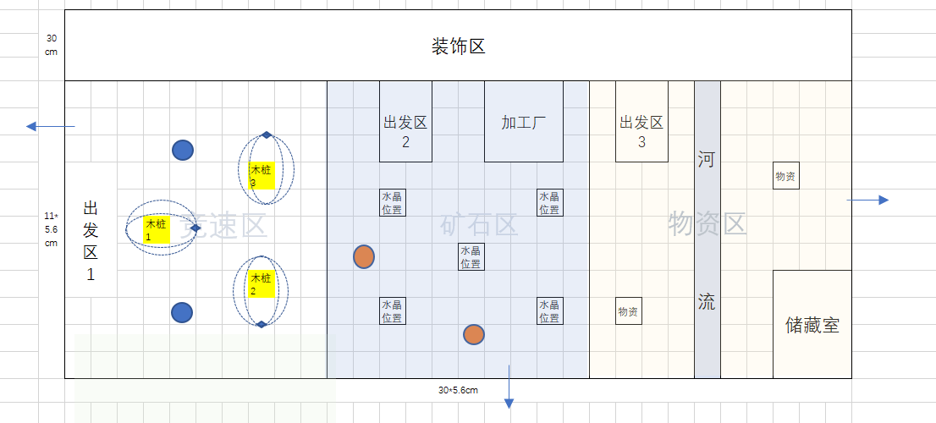
赛道实际示意图：
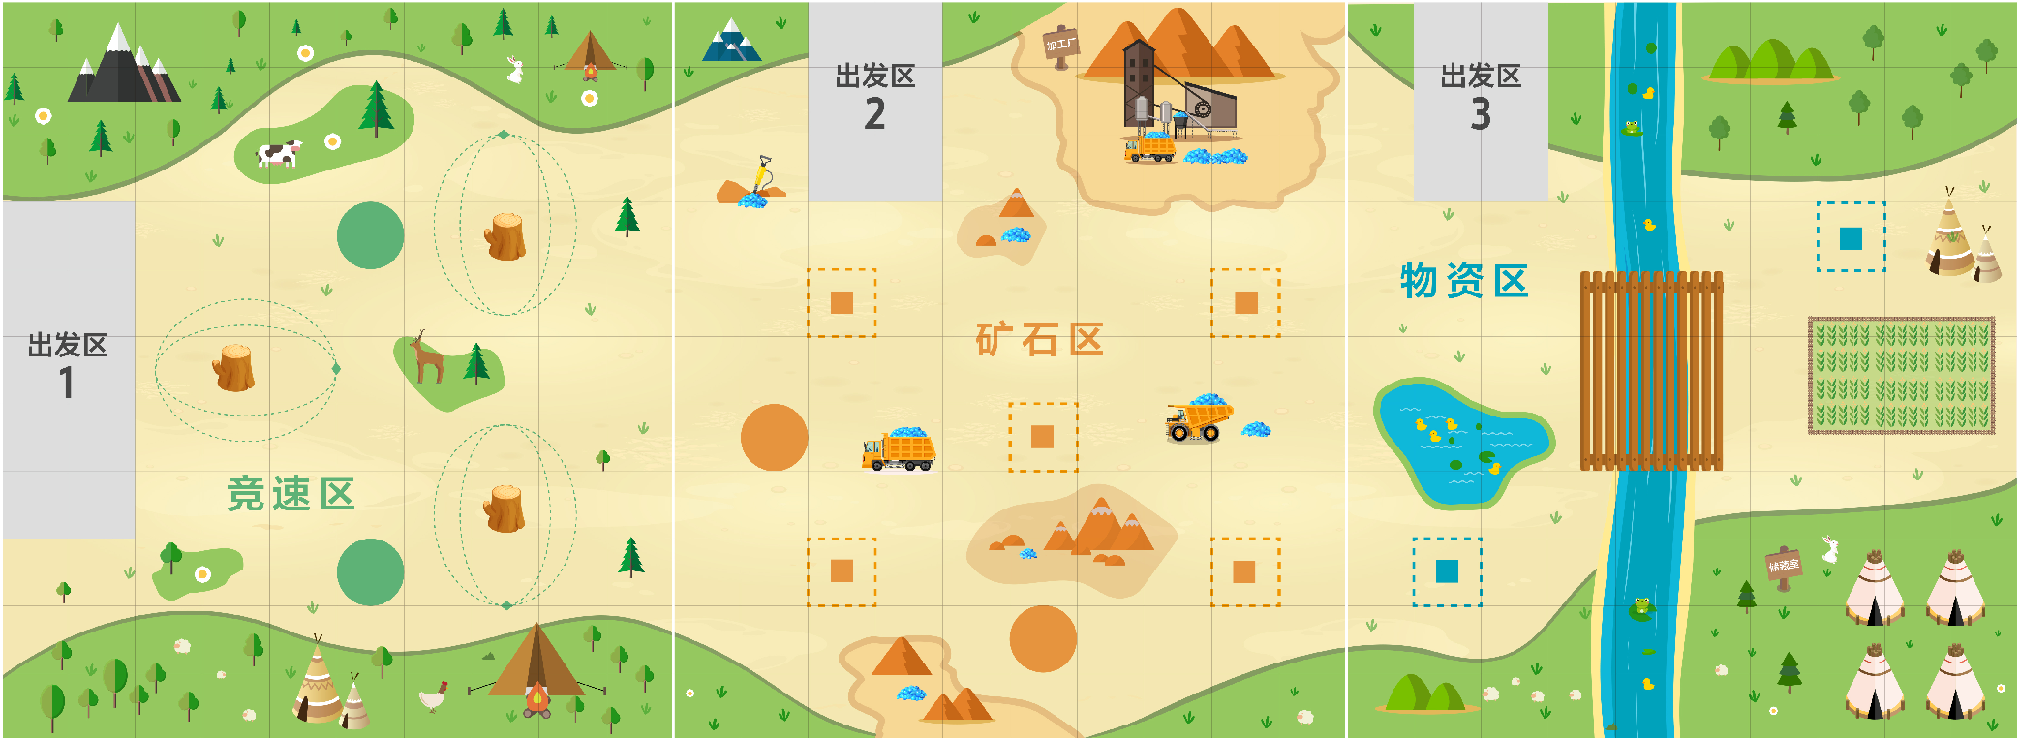
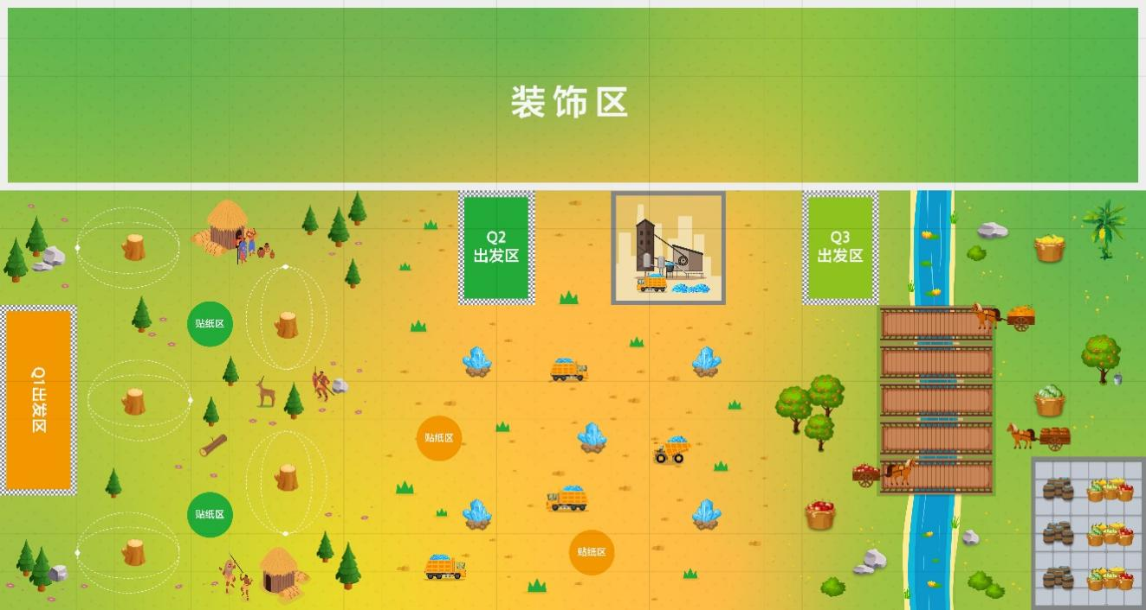
计分方法：
总分=任务完成分+外观设计分-扣除分（其中：任务完成分以挑战时间结束时每组最终任务完成情况打分，外观设计分从实用性、新颖度、制作难度、美观、色彩搭配等维度打分。）

任务描述 |  | 评分
竞技区 40分 | 成功驶离出发区1。 | 10分
竞技区 40分 | 成功完成木桩绕圈任务。 | 5分/个
竞技区 40分 | 成功完成贴纸任务。 | 5分/个
竞技区 40分 | Q宝A成功抵达出发区2。 | 5分
矿石区 30分 | 成功运送水晶到加工厂。 | 5分/个
矿石区 30分 | Q宝A和Q宝B成功抵达出发区3。 | 5分
物资区20分 | 成功运输物资包抵达储备室。 | 5分/个
物资区20分 | Q宝成功从桥上移动并穿越河流 | 10分
扣分项 | Q宝撞倒原始住民 | -5分/个
Q宝装置设计分  10分 | 实用 性0-1-2  新颖度0-1-2  制作难度0-1-2  美观0-1-2  色彩搭配0-1-2 | 共计10分
注意：若队伍分数相同，用时最短的队伍获胜。
若任一Q宝在挑战过程中冲出地图范围一次-5分，最多-10分。

- 挑战活动所用到的展示套件各代表队自备。

No | 挑战主题 | 组别 | 个人/团体/亲子团体 | 初评、终评
3 | 《冰壶接力》 | 幼儿 | 团体（每支队伍由2名幼儿组成，可有1名指导教师） | 终评

挑战形式：团队设计两台机器人在规定的时间内完成相应的任务。
参加方法：两位小选手在同一张地图上进行线下机器人任务
赛题解读：团队需要设计两个机器人，其中一台在接力区1内自动运行，经过一段Z字线路到达圆形靶标，另一台机器在前一台机器人完成任务后进行接力，在接力区2的机器人通过遥控器控制机器人将4个目标块复位到指定位置肌酸完成任务。总共用时不得超过3分钟。
挑战要求：
- 接力1区机器人自动判断移动并执行预设动作；

1）站位要求
按照编号及指示要求进入各自场地。

2）任务要求
第一阶段，准备阶段，在90分钟内完成机器人的组装及编程，可排队在场地图纸上练习；
第二阶段，比赛阶段，每轮比赛为3分钟，共进行两轮。

3）任务说明
任务描述：在接力任务1区，让机器人携带4个障碍物，自行运动至靶标区，停止后，任务1区选手将4个障碍物人工放置在接力任务2区的4个障碍物预设位置。待裁判确认编号一致后，接力任务2区选手将搬运物和障碍物分别推动至指定位置。
任务完成标志：接力任务1区运送障碍物且获得分数，接力任务2区将障碍物和搬运物推动至指定位置。
2.接力2区机器人需无线遥控操作。
机器人规格：
机器人长宽尺寸不得超过25cm*25cm
机器人电压不得超过6V。
计分方法：
分数记录如下：

任务类型 | 任务分名称 | 任务分值
接力任务1 | 靶标得分 | 1-10分
接力任务2 | 障碍物得分 | 1分/个
接力任务2 | 搬运物得分 | 1分/个
时间任务 | 时间得分  （180-实际消耗秒数） | 1分/秒
分数计算：
1）最终得分 =（靶标得分+障碍物得分+搬运物得分）×时间得分
2）每人先后有两次比赛机会，分为第一轮和第二轮；
3）两轮比赛结束后，以每队的最优成绩记为有效成绩。
场地描述：
A:接力任务1区
1)Start为机器人起始位，灰色跑道为运动跑道，圆形靶标为机器人运动的目标位置；靶标的环数为分值，对应的环数为所得的分数。
B:接力任务2区
1)起点为机器人起始位，绿色跑道为搬运跑道，搬运物仅在该跑道内运动，机器人和障碍物可全场移动；
2)黄色圆形数字为障碍物预设位，蓝色方形英文为搬运物预设及目标位，黄色方形数字为障碍物目标位；场地内共有A、B、C，3个搬运物，预设位置为，A搬运物在起点，B搬运物在A位置，C搬运物在B位置，蓝色C位置是空位。

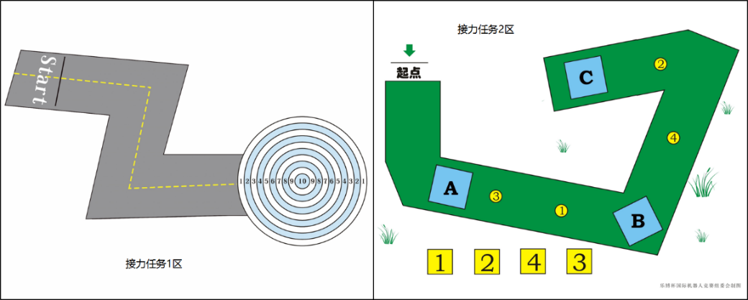

C:注意事项
- 比赛期间不可触碰机器人，若犯规该轮成绩为0；
- 比赛期间如果机器人出现失灵情况，不可当场修复，可在该轮结束后
回到座位调试，也可举手示意弃权，该轮成绩为0；
- 比赛期间干扰其他选手，当即取消该轮比赛资格，成绩为0；
- 犯规后，即刻禁止比赛，该轮成绩为0；
- 听从指示，按序排队进出场地；
- 接力任务1区，在START区线后开始，运行时不可超过轨道，超过即该
轮停止，不得分，压线情况处理方法相同；
- 在靶标区，取分装置出现压线情况，取低分；
- 在任务1选手摆放障碍物时，不停表；
- 接力任务2区，若搬运物或障碍物离开移动范围，裁判会将物品的位
置重置。
- 挑战活动所用到的展示套件各代表队自备。

No | 挑战主题 | 组别 | 个人/团体/亲子团体 | 初评、终评
4 | 《深海潜思·发现》 | 幼儿 | 团体（每支队伍由4名幼儿组成，可有1名指导教师） | 终评

挑战形式：设计和制作出一个智能模型展示作品
参加方法：
团队在同一张地图上设计和制作一个智能创新作品，该作品围绕海洋探险主题，主人公搭乘自动化潜水器探索海洋的奥秘。同时团队需撰写科研报告，记录工程设计过程，并绘制团队海报共同配合进行项目展示。
赛题解读：以“深海潜思”为主题，活动将引导同学们从不同角度审视海洋的神秘与壮丽，并运用创新的思维和技术手段揭示海洋的秘密，推动海洋科学的发展。通过将海洋与科学、技术、工程、数学等领域相结合，同学们可以在深海探险中找到灵感，利用前沿科技手段，开展海洋生态保护、海洋资源开发和海洋环境监测等创新项目。鼓励同学们进行跨学科合作，将海洋科学与艺术、虚拟现实、人工智能等领域结合，探索深海世界的无限可能。团队的创意和努力将为观众带来耳目一新的海洋体验，通过生动的展示和互动，让人们更好地认识海洋、珍惜海洋，并从中获得启发。通过“深海潜思”主题活动，我们希望能够激发同学们对海洋的热爱与敬畏，推动社会各界关注海洋保护与可持续发展，为未来的海洋探索和研究注入新的动力，开创海洋科学与技术融合的新篇章。
挑战要求：
1.现场展示的作品应包括：
A创新项目作品：创新项目作品由团队共同设计与制作，平面尺寸不超94*47.2厘米，结合彩色场地图纸，清晰生动的阐述团队所研讨的问题以及解决方案；
B 团队展示海报：团队展示海报需描绘作品创新设计思路和项目研究成果，展示团队合作与核心理念，尺寸规格为88*123厘米。
C 团队演示：对设计制作的智能模型展示作品进行展示介绍和操作演示，介绍各自分工及作品搭建、编程思路，1位队员负责主介绍与答辩，其他队员负责补充。
D创新作品项目科研报告（工程笔记本）：通过文字、图片等形式记录作品的工程设计流程，探究问题及解决办法。
2.制作要求
A完整作品长宽不超过场地图纸（尺寸94 cm x 47.2cm），高度不限。
B 搭建作品积木颗粒最小尺寸不小于2cm x 2cm x 1cm。
C 学生队伍应独立设计并创作作品，指导教师可以给予适当的启发和技术指导等辅助性工作，但不能直接动手帮助学生完成作品制作。作品与场地画面有关联，编程逻辑恰当不生硬，围绕团队所探究的核心问题展开。作品制作所需的设备及器材由代表队自备。
- 挑战活动所用到的展示套件各代表队自备。

No | 挑战主题 | 组别 | 个人/团体/亲子团体 | 初评、终评
5 | 《运动会闭幕式》 | 幼儿 | 团体（每支队伍由2名选手组成，可有1-2名指导教师） | 终评

挑战形式：
任务挑战
参加方法：
选手使用编程器控制控制器，完成两轮探索任务。
赛题解读：
每组选手最多操控2台机器人，在180秒内使用编程器控制机器人合作完成入场、升旗仪式、运动员入场、闭幕式结束，共4个任务。其中升旗仪式必须从基地沿黑线到达任务位置。
挑战要求：
1.挑战须使用手持式编程器(手机、iPad、平板等移动设备除外)进行编程或遥控，如图所示。
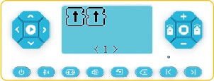

2.每台机器人只允许使用一个控制器，比赛中途不允许更换控制器。控制器尺寸不得大于11x4x4.5cm（长*宽*高）。
3.每次离开基地前，机器人尺寸不得大于20cm*20cm*20cm（长*宽*高）
4.机器人必须使用塑料材质的拼插式结构，幼儿组主要结构尺寸是以20mm为基本单位。不得使用橡皮筋、扎带、铆钉、胶水、胶带等辅助连接材料
5.机器人电池电压不得高于5V。
场地描述（附场地图）：
- 场地尺寸为120X120cm（图1），材质为PU布或喷绘布，黑色引导线宽度约为2.5cm。两处机器人基地尺寸为20X20cm。
- 场地中央两处区域放置有红蓝双方各10位运动员（材质EVA，边长5cm的方块），两边为红蓝运动员落座区，旁边包含两处升旗仪式任务点。
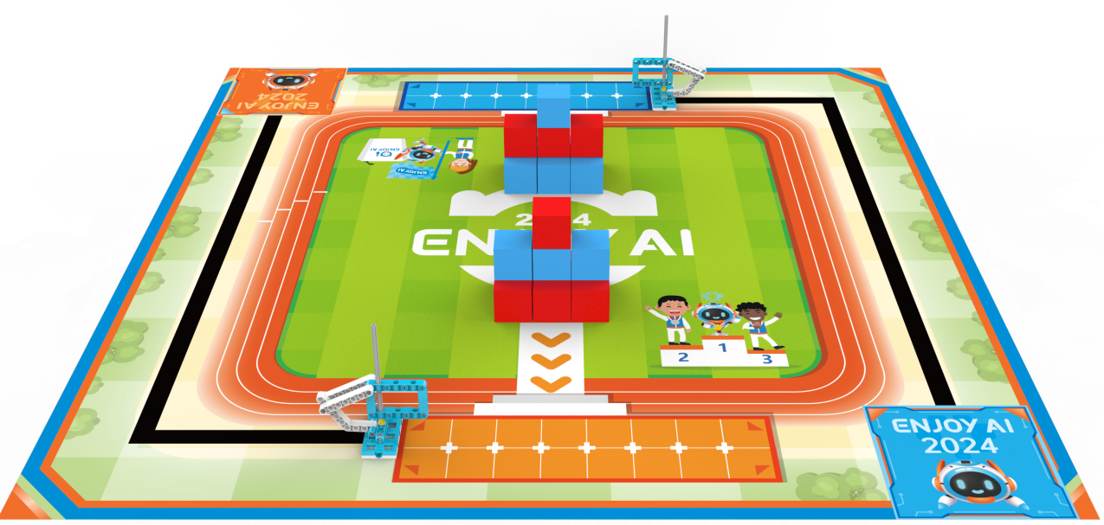场地示意图

计分方法：
幼儿组：总分=任务完成分+流畅奖励分
任务 |  | 得分描述 | 评分
出发 | 任一机器人自主或遥控完全走出基地 |  | 20分
升旗仪式 | 机器人自主从基地沿黑线到达升旗点，将旗帜升起（旗帜脱离下方轴套） |  | 50分/个
运动员就座 | 机器人自主或遥控将运动员按颜色归类放置到橙色和蓝色区 |  | 10分/个
闭幕式结束 | 比赛结束前，所有机器人自主或者遥控返回基地，同时不再进行下一步任务 |  | 20分
流畅奖励 | 参赛队员接触基地外的机器人或机器人完全冲出场地 |  | 20分-（重试次数）*5分

No | 挑战主题 | 组别 | 个人/团体/亲子团体 | 初评、终评
6 | 《闪电追风车接力赛》 | 幼儿 | 亲子团体  （每队由３幼儿+３成人+１指导教师组成） | 终评

参加方法：参赛队完成创意车拼搭后，按分组在赛道上进行各项挑战任务
赛题解读：各参赛队在规定时间内，在基础车型上，结合任意材料发挥各自想象，亲子团队合作，通过对阻力、重心，电力、风力、车辆前后轮轴距及左右方向等因素的探索与修正，现场制作出可以直线行驶的“FCD闪电追风车”，在赛道上进行后续接力挑战，用时短者胜出。希望各参赛队员在活动中体会成功的快乐、体验创造的乐趣，亲子陪伴，团队合作，享受努力的过程和成就的喜悦。
挑战要求：
▶ 创意拼搭：
- 车架可使用推荐材料，动力装置须使用马达、电力和风力装置，不可使用其它动力装置。在此基础上，可以结合其他材料（贴纸、吸管、扭扭棒等手工装饰材料），发挥各自想象，团队合作，创造制作出各自有特色、有故事、能跑起来的“闪电追风车”。
- 请各挑战队提前准备好挑战用车所需的零配件和补充材料，并于活动当天带至现场，在规定时间内完成拼装和调试。材料必须是散件，不可提前拼装，限时30分钟。
- 完成拼装后可在规定时间内在赛道内试驾并调整创意车。
▶ 任务挑战：
- 各参赛队员拼搭、试驾完成后，进行赛道任务挑战，挑战形式为接力赛。家长可在拼装、试驾环节帮助参赛选手调整参赛用车，但赛道任务挑战须由参赛选手独立完成。
- 3名队员各自认领每段赛道，认领完成后不可再更改调整。
- 挑战过程中需使用自己拼搭的车辆，不可借用队友及他人车辆。
- 根据裁判指令开始比赛并计时。A队员参赛车辆从A起点出发，所有车轮经过A终点后，B队员车辆方可出发。C队员依此类推。
- 如参赛车辆在行驶过程中出现任何故障而未到达终点，则需退回到该队员对应赛道起点重新出发，计时不间断。
- 如发生抢跑行为，则抢跑车辆需退回到该队员对应赛道起点重新出发，计时不间断。
- 每名队员在对应赛道挑战时长限时60秒，如超过60秒仍未到达该阶段赛道终点，则在限定60秒成绩上再加15秒，共计75秒记录成绩。
- 3名队员总耗时相加为总成绩，用时短者胜出。
赛事用车规格:根据不同的挑战项目设计不同的创意车。创意车尺寸大小不可超过赛道宽度（60cm）。
计分方法:参赛队员各赛道用时相加，总用时短者胜出。

场地描述 （附场地图）
赛道规格及示意图如下：
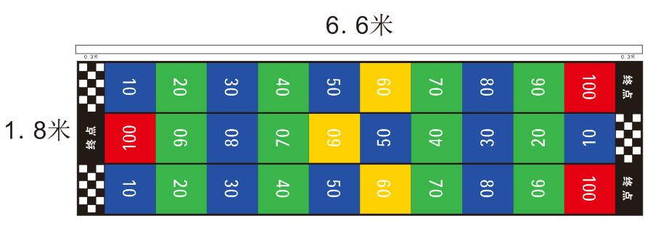

- 挑战活动所用到的展示套件各代表队自备

附件五：
2024年上海市少年儿童乐创挑战系列活动
小学组活动规则

No | 挑战主题 | 组别 | 个人/团体/亲子团体 | 初评、终评
7 | 《智慧城市》 | 小学低年级  （1-3年级） | 个人 | 初评—终评
7 | 《智慧城市》 | 小学高年级  （4-5年级） | 个人 | 初评—终评

一、小学低年级组
初选挑战形式：
录制一段2分钟以内的关于智慧城市机器人介绍视频。
参加方法：
小选手根据要求录制一段视频，在线进行初选。
赛题解读：
参赛选手围绕创意赛规定的主题“智慧城市”制作一个机器人，并介绍机器人。
挑战要求：
1.首先在视频开头有一个自我介绍，包含但不限于姓名，年级，年龄。
2.自我介绍后，介绍机器人能为城市做那些事情。解决城市那些问题，并演示出来。
3.机器人投掷完成后需将摄像头俯视骰子，并能直接看到卷尺的刻度。
4.视频时长不得超过2分钟。
机器人规格：
尺寸：长x宽x高≤40cm x40cm x40cm；
重量：无要求；
动力：电源类型不限，输出电压＜12V；
结构：不得使用铆钉、胶水、胶带等辅助连接材料、
计分方法：
工作得分（50分） |  | 表达操作（35） |  | 能否解决城市问题（15）
创意部分 | 设计制作 | 机器人讲解 | 动作展示 | 15分
30分 | 20分 | 25分 | 10分 | 15分
总挑战形式：
线下挑战，小选手设计机器人在规定的时间内完成相应的任务
参加方法：
小选手通过编程在线下完成操控任务以及自动任务。
赛题解读：
小选手以智慧城市为主题，在挑战现场以工程任务的形式探索和创作机器人来完成社区管理、垃圾分类和智轨交通等任务，思考如何更好地建设和运营智慧城市。
挑战要求：
场地上分布有颜色不同的任务区域，机器人需从出发区出发，完成对应的任务，并在挑战结束前从出发区自动程序回到红色的抵达区域内。
在整个挑战中，机器人需要以遥控器操作的方式完成社区管理和垃圾分类两个任务。然后遥控机器人返回出发区，完成智慧交通的自动任务。每完成一个任务即可获得相应任务的分数。
机器人规格：
项目 | 要求
数量 | 每个选手限用一台机器人。
规格 | 挑战开始前机器人长宽高不超过 300mm*300mm*300mm（垂直投影，不得超出启动区），比赛开始后可自由伸展。
控制器 | 每台机器人只允许使用一个控制器，控制器需为无塑料外壳的电路板，控制器端口总数不少于 12 个。
传感器 | 机器人允许使用的传感器类型不限，数量仅限2个。不得使用循迹卡等集成式传感器。
电机 | 电机使用数量不得超过 4 个，单个电机最高转速不超过 400RPM。单个电机只能驱动单个着地的轮子。
驱动轮 | 机器人用于着地的轮子（含胎皮）直径不得大于 80mm。
结构 | 机器人必需使用仿螺栓或螺栓结构组装搭建（小学低年级组不限制该要求），不得使用 3D 打印件，可以使用皮筋，履带等其他辅助材料。
电池 | 每台机器人电源类型不限，但最大输出电压不得超过 12V。
检录 | 小选手第一轮进场前，各参与队伍可使用自备的器材自行设计和构建机器人，机器人可于活动前制作完成但必须符合“机器人规范”中的各项要求。小选手应对不符合要求的地方进行修整改进， 由裁判确认无误后方可参加挑战。

计分方法：
根据实际任务完成度获得不同分值

任务名称 | 分值 | 说明
社区管理 | 10 分/个 | 方块脱离放置装置
垃圾分类 | 20 分/个 | 垃圾块位于黄色和蓝色区域内
垃圾分类 | 40 分/个 | 垃圾块位于黄色和蓝色收集装置上 方
垃圾分类 | 30 分/个 | 垃圾块位于红色和绿色区域内
垃圾分类 | 50 分/个 | 垃圾块位于红色和绿色收集装置上 方
智慧交通 | 20 分/个 | 机器人投影位置通过黄色标记点位
智慧交通 | 50 分 | 机器人停泊位置完全进入
重置次数 | -20 分 / 次 | 机器人重置次数
误启动 | -20 分 | 裁判才发出开始信号前启动
比赛用时（0.1秒）
剩余时间分（机器人完成各组别应完成的全部任务）

分数计算：
- 最终得分 =挑战任务分+迷宫任务时间分
- 每人先后有两次挑战机会，分为第一轮和第二轮；
某一组别的全部挑战结束后，按参与队伍的总分进行排名。如果出现局部持平，按以下顺序破平：
（1）某一单场得分高者在先；
（2）两轮总用时少者在先；
（3）重置次数少者在先。
场地描述：

（一）场地图和道具
场地图采用彩色喷绘布，尺寸为 2700mm×1200mm，如下图 1 所示。 挑战现场，场地地图铺在地面上，场地需平整，不出现场地褶皱等情况。

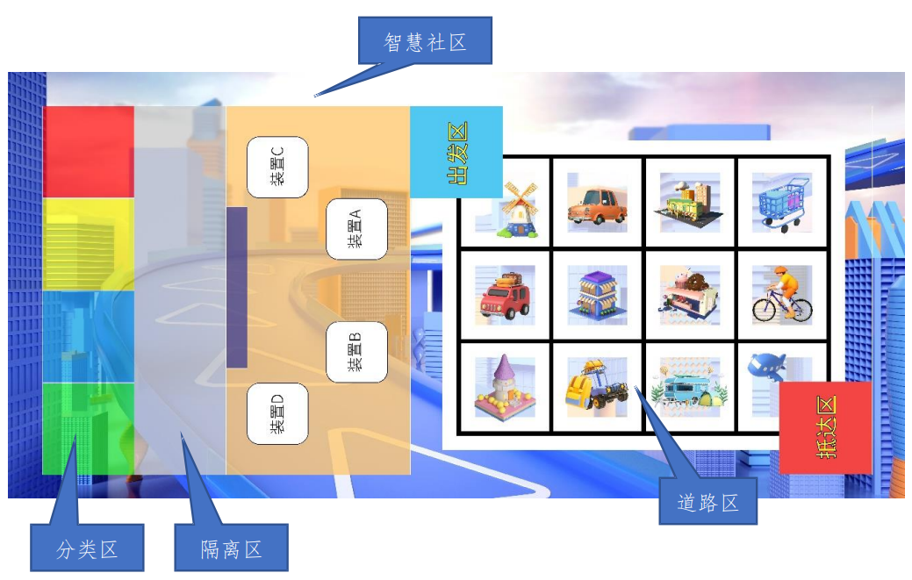
图 1：场地图

1. 出发区：地图中央蓝色正方形为出发区（自动任务和遥控任务共用一个出发区域），含边线在内尺寸 300mm*300mm。
2. 抵达区：地图右下角红色区域为抵达区域，含边线在内尺寸为
300mm*300mm。
3.道路区：右侧黑白区域为城市规划道路区（自动区域），黑线区域范围
1200mm*1500mm，规则发布后会随机选取 2-5 个道路交点贴黄色标记（标记点数量与参与组别相关）。轨迹线为 30± 1mm 宽的黑线。
4.智慧社区：尺寸 600mm*1200mm。在智慧社区内，四个方形白色区域有不
同的垃圾处理装置（如图 2 所示）用来放置垃圾块。 垃圾块：彩色木制方块，尺寸 30mm*30mm*30mm。
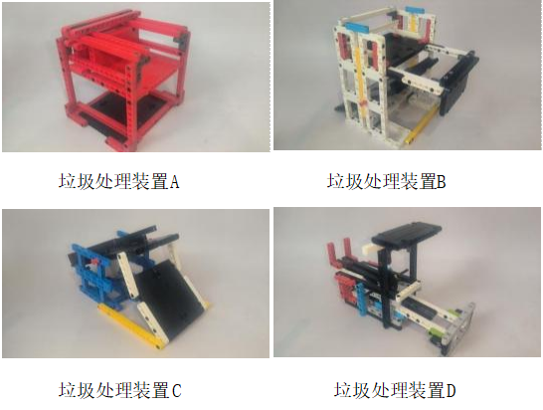
图 2：四种垃圾处理装置的样式
智慧社区内深紫色区域放有围栏装置（270mm*440mm）（如图3所示）。机器人可以在围栏下方将垃圾块击打至分类区的收集装置内。

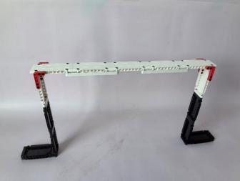
图 3：围栏装置示意图
5.隔离区：尺寸为 300mm*1200mm。隔离区及分类区禁止携带垃圾块的机器人驶入隔离区完成对应任务（小低组除外）。
6.分类区：地图最左侧区域为分类区，有四个颜色分别为红、黄、蓝、绿且长宽为 300mm*300mm 的回收区。不同回收区对应放置4个收集装置，机器人需将垃圾块投放至对应颜色的分类区。
评分表：
任务名称 | 分值 | 说明 | 第一轮 | 第二轮
社区管理 | 10 分/个 | 方块脱离放置装置
垃圾分类 | 20 分/个 | 垃圾块位于黄色和蓝色区域内
垃圾分类 | 40 分/个 | 垃圾块位于黄色和蓝色收集装置上方
垃圾分类 | 30 分/个 | 垃圾块位于红色和绿色区域内
垃圾分类 | 50 分/个 | 垃圾块位于红色和绿色收集装置上方
智慧交通 | 20 分/个 | 机器人投影位置通过黄色标记点位
智慧交通 | 50 分 | 机器人停泊位置完全进入
重置次数 | -20分 / 次 | 机器人重置次数
误启动 | -20 分 | 裁判才发出开始信号前启动
比赛用时（0.1秒）
剩余时间分（机器人完成各组别应完成的全部任务）
各单场得分
比赛总得分（各单场得分之和）
- 挑战活动所用到的展示套件各代表队自备。

二、小学高年级组
初选挑战形式：
录制一段2分钟以内的关于智慧城市机器人介绍视频。
参加方法：
小选手根据要求录制一段视频，在线进行初选。
赛题解读：
小选手围绕创意赛规定的主题“智慧城市”制作一个机器人，并介绍机器人
挑战要求：
1.首先在视频开头有一个自我介绍，包含但不限于姓名，年级，年龄。
2.自我介绍后，介绍机器人能为城市做那些事情。解决城市那些问题，并演示出来。
3.机器人投掷完成后需将摄像头俯视骰子，并能直接看到卷尺的刻度。
4.视频时长不得超过2分钟。
机器人规格：
尺寸：长x宽x高≤40cm x40cm x40cm；
重量：无要求；
动力：电源类型不限，输出电压＜12V；
结构：不得使用铆钉、胶水、胶带等辅助连接材料
计分方法：
工作得分（50分） |  | 表达操作（35） |  | 能否解决城市问题（15）
创意部分 | 设计制作 | 机器人讲解 | 动作展示 | 15分
30分 | 20分 | 25分 | 10分 | 15分

总挑战形式：
线下挑战，选手设计机器人在规定的时间内完成相应的任务
参加方法：
小选手通过编程在线下完成操控任务以及自动任务。
赛题解读：
小选手以智慧城市为主题，在挑战现场以工程任务的形式探索和创作机器人来完成社区管理、垃圾分类和智轨交通等任务，思考如何更好地建设和运营智慧城市。
挑战要求：
场地上分布有颜色不同的任务区域，机器人需从出发区出发，完成对应的任务，
并在挑战结束前从出发区自动程序回到红色的抵达区域内。
在整个挑战中，机器人需要以遥控器操作的方式完成社区管理和垃圾分类两个任务。然后遥控机器人返回出发区，完成智慧交通的自动任务。每完成一个任务即可获得相应任务的分数。

机器人规格：

项目 | 要求
数量 | 每个选手限用一台机器人。
规格 | 挑战开始前机器人长宽高不超过 300mm*300mm*300mm（垂直投影不得超出启动区），挑战开始后可自由伸展。
控制器 | 每台机器人只允许使用一个控制器，控制器需为无塑料外壳的电路板，控制器端口总数不少于 12 个。
传感器 | 机器人允许使用的传感器类型不限，数量仅限 2 个。不得使用循迹卡等集成式传感器。
电机 | 电机使用数量不得超过8 个，单个电机最高转速不超过 400RPM。单个电机只能驱动单个着地的轮子。
驱动轮 | 机器人用于着地的轮子（含胎皮）直径不得大于 80mm。
结构 | 机器人必需使用仿螺栓或螺栓结构组装搭建（小学低年级组不限制该要求），不得使用 3D 打印件，可以使用皮筋，履带等其他辅 助材料。
电池 | 每台机器人电源类型不限，但最大输出电压不得超过 12V。
检录 | 选手第一轮进场前，各小选手可使用自备的器材自行设计和构建机器人，机器人可于赛挑战前制作完成但必须符合“器材及机器人 规范”中的各项要求。选手应对不符合要求的地方进行修整改进，由裁判确认无误后方可参加挑战。

计分方法：
根据实际任务完成度获得不同分值
任务名称 | 分值 | 说明
社区管理 | 10 分/个 | 方块脱离放置装置
垃圾分类 | 20 分/个 | 垃圾块位于黄色和蓝色区域内
垃圾分类 | 40 分/个 | 垃圾块位于黄色和蓝色收集装置上方
垃圾分类 | 30 分/个 | 垃圾块位于红色和绿色区域内
垃圾分类 | 50 分/个 | 垃圾块位于红色和绿色收集装置上 方
智慧交通 | 20 分/个 | 机器人投影位置通过黄色标记点位
智慧交通 | 50 分 | 机器人停泊位置完全进入
重置次数 | -20分 /次 | 机器人重置次数
误启动 | -20 分 | 裁判才发出开始信号前启动
比赛用时（0.1秒）
剩余时间分（机器人完成各组别应完成的全部任务）

分数计算：
1.最终得分 =挑战任务分+迷宫任务时间分
2.每人先后有两次比赛机会，分为第一轮和第二轮；
某一组别的全部挑战结束后，按参与队的总分进行排名。如果出现局部持平，按以下顺序破平：
（1）某一单场得分高者在先；
（2）两轮总用时少者在先；
（3）重置次数少者在先。
场地描述：

（一）场地图和道具
场地图采用彩色喷绘布，尺寸为 2700mm×1200mm，如下图 1 所示。 比赛现场，场地地图铺在地面上，组委会会尽力保证场地的平整度，但不排除场地褶皱等情况。
图 1：场地图
1. 出发区：地图中央蓝色正方形为出发区（自动任务和遥控任务共用一个出发区域），含边线在内尺寸 300mm*300mm。
2. 抵达区：地图右下角红色区域为抵达区域，含边线在内尺寸为
300mm*300mm。
3. 道路区：右侧黑白区域为城市规划道路区（自动区域），黑线区域范围为 1200mm*1500mm，规则发布后会随机选取 2-5 个道路交点贴黄色标记（标记点数量与参与组别相关）。轨迹线为 30± 1mm 宽的黑线。
4. 智慧社区：尺寸 600mm*1200mm。在智慧社区内，四个方形白色区域有不同的垃圾处理装置（如图 2 所示）用来放置垃圾块。 垃圾块：彩色木制方块，尺寸 30mm*30mm*30mm。

图 2：四种垃圾处理装置的样式
智慧社区内深紫色区域放有围栏装置（270mm*440mm）（如图 3 所示）。机器人可以在围栏下方将垃圾块击打至分类区的收集装置内。
图 3：围栏装置示意图
5.隔离区：尺寸为 300mm*1200mm。隔离区及分类区禁止携带垃圾块的机器人驶入隔离区完成对应任务（小低组除外）。
6.分类区：地图最左侧区域为分类区，有四个颜色分别为红、黄、 蓝、绿且长宽为 300mm*300mm 的回收区。不同回收区对应放置4个收集装置，机器人需将垃圾块投放至对应颜色的分类区。
- 挑战活动所用到的展示套件各代表队自备。

No | 挑战主题 | 组别 | 个人/团体/亲子团体 | 初评、终评
8 | 《无处不在的科学》 | 小学低年级（1-3年级） | 个人 | 初评—终评
8 | 《无处不在的科学》 | 小学高年级  （4-5年级） | 个人 | 初评—终评

- 小学低年级组
参加方法：
1. 初评：上传符合要求的视频影像。
2. 终评：制作展板并进行现场答辩。
挑战形式：
1. 初评： 小选手通过录制视频影像的展现形式，时长3分钟以内，用科学方法和原创视角诠释主题相关的科学内容。内容不限于科学现象、科学知识、科学原理、科学实验或社会的科技发展等。
2. 终评：通过初评的小选手将初评的主题内容深化，制作成创意展板在评选现场展示，陈述时间共5分钟，评委问答3-5分钟。展板内容需包含所诠释主题的相关信息，逻辑清晰顺畅。如有实物作品模型，请携带到现场进行展示。
赛题解读：
在现代社会，科学与我们的日常生活紧密相连。通过探索日常生活中的科学应用，我们可以更好地理解世界，提高生活质量，并为未来的可持续发展奠定基础。科学不仅存在于实验室里，它还渗透在我们生活的每一个角落。从自然界的奇观到技术创新的突破，从社会结构的演变到文化艺术的发展，科学无处不在。
作品要求：
1.初评
1）时长：3分钟以内
2）格式：作品采用MP4格式文件。画面比例为4:3，分辨率为720×576（像素）；或画面比例16:9，分辨率为1280×720（像素）
3）质量：作品画面清晰，层次分明，色彩自然，无跳帧、漏帧现象。声音和画面同步，音量适中，不失真，无明显过大过小或时大时小，无明显背景噪声。作品配音应采用普通话，音质清晰。
4）原创性：作品中的创意、概念、实验设计和呈现方式应体现出参赛者的
独特视角和创新思维。避免使用通用或广泛流传的素材，确保内容的新颖性和个性化表达。
5）科学性：作品中所涉及的科学原理、现象、数据和解释必须基于可靠的科学事实和理论。应提供准确的科学信息，避免误导性或不准确的陈述。
6）表达方式：视频应具有清晰的结构，逻辑性强，能够流畅地引导观众理解作品的主题和内容。小选手可利用有效的视觉辅助手段（如图表、动画、实物演示等）来阐述科学概念。
2.终评
1）规格：120cm×120cm 形式如下图所示
*注明：展板为三段式可折叠，展板上的展示形式不限，手绘、打印等均可。眉板用于展示项目名称，主展板内容清晰明了、图文并茂。
2）质量：图文并茂，简洁大方，整洁美观，特色明显。
3）原创性：作品需要由小选手亲自创作完成，保证原创性。
4）表达方式：作品须表达参赛者的独特理念、阐释科学。
5）答辩评审：小选手将在现场与评审互动，阐述项目与答辩。
6）科普意义：作品须围绕活动主题，内容健康，能够反映事物的本质和内在规律，具有一定的科普意义，引发人们对科学的思考。
材料要求：
1. 视频拍摄中体现的主题相关材料需自备。
2. 制作展板或创意作品的材料需自备，符合规格，侧重于内容的展示和创意。
场地要求:
1.视频录制的场地自行选择，确保画面背景整洁、美观、无干扰。
2.终评每人现场展示的区域面积为150cm*150cm 左右。
计分方法：
1. 初评
总计分数为100分，提交作品将根据以下5个维度进行评审打分。
1）创新性：评审将评估提交作品的独创性和创新性，包括是否提出了新颖的想法、方法或解决方案。（1-20分）
2）科学性：作品基于一定的科学原理，符合客观科学规律。（1-20分）
3）实用性：作品能够解释与生活或科研等实际场景的关联，具有一定的应用
价值及可操作性。（1-20分）
4）完成质量：评审将考虑视频的制作和展示质量，评估科学实践能力。内容充分，提供了实物模型或其他辅助材料来增强展示效果。（1-20分）
5）陈述表达：评审将评估小选手的口头表达能力和信息传递的清晰度。小选手是否能够清晰、准确地描述科学概念和原理。表达方式是否逻辑清晰、条理分明，易于观众理解。（1-20分）
2. 终评
总计分数为100分，参与作品将根据以下5个维度进行评审打分。
1）创新性：评审团将评估参与作品的独创性和创新性，包括是否提出了新颖的想法、方法或解决方案。（1-20分）
2）科学性：作品基于一定的科学原理，符合客观科学规律。（1-20分）
3）实用性：作品能够解释与生活或科研等实际场景的关联，具有一定的应用
价值及可操作性。（1-20分）
4）完成质量：评审团将考虑作品的设计、制作和展示质量，评估科学实践能力。内容充分，可提供一定的实物模型作品。（1-20分）
5）陈述答辩：评审团将评估小选手的口头陈述和答辩能力，包括如何清晰地传达项目的关键信息、回答评审的问题等。（1-20分）
6）评审说明：针对小学低年级组（1-3年级），根据不同年龄段小选手的认知水平、技能掌握和创新能力的差异，使每个组别的学生都能在适合自己的水平上展示自己的才华和创意。小学低年级组评审重点注重基础科学知识的理解和应用，鼓励简单实验和观察。
- 挑战活动所用到的展示套件各代表队自备。

- 小学高年级组
参加方法：
1. 初评：上传符合要求的视频影像。
2. 终评：制作展板并进行现场答辩。
挑战形式：
1. 初评： 小选手通过录制视频影像的展现形式，时长3分钟以内，用科学方法和原创视角诠释主题相关的科学内容。内容不限于科学现象、科学知识、科学原理、科学实验或社会的科技发展等。
2. 终评：通过初评的小选手将初评的主题内容深化，制作成创意展板在评选现场展示，陈述时间共5分钟，评委问答3-5分钟。展板内容需包含所诠释主题的相关信息，逻辑清晰顺畅。如有实物作品模型，请携带到现场进行展示。
赛题解读：
在现代社会，科学与我们的日常生活紧密相连。通过探索日常生活中的科学应用，我们可以更好地理解世界，提高生活质量，并为未来的可持续发展奠定基础。科学不仅存在于实验室里，它还渗透在我们生活的每一个角落。从自然界的奇观到技术创新的突破，从社会结构的演变到文化艺术的发展，科学无处不在。
作品要求：
1.初评
1）时长：3分钟以内
2）格式：作品采用MP4格式文件。画面比例为4:3，分辨率为720×576（像素）；或画面比例16:9，分辨率为1280×720（像素）
3）质量：作品画面清晰，层次分明，色彩自然，无跳帧、漏帧现象。声音和画面同步，音量适中，不失真，无明显过大过小或时大时小，无明显背景噪声。作品配音应采用普通话，音质清晰。
4）原创性：作品中的创意、概念、实验设计和呈现方式应体现出参赛者的
独特视角和创新思维。避免使用通用或广泛流传的素材，确保内容的新颖性和个性化表达。
5）科学性：作品中所涉及的科学原理、现象、数据和解释必须基于可靠的科学事实和理论。应提供准确的科学信息，避免误导性或不准确的陈述。
6）表达方式：视频应具有清晰的结构，逻辑性强，能够流畅地引导观众理解作品的主题和内容。小选手可利用有效的视觉辅助手段（如图表、动画、实物演示等）来阐述科学概念。
2.终评
1）规格：120cm×120cm 形式如下图所示
*注明：展板为三段式可折叠，展板上的展示形式不限，手绘、打印等均可。眉板用于展示项目名称，主展板内容清晰明了、图文并茂。
2）质量：图文并茂，简洁大方，整洁美观，特色明显。
3）原创性：作品需要由小选手亲自创作完成，保证原创性。
4）表达方式：作品须表达参赛者的独特理念、阐释科学。
5）答辩评审：小选手将在现场与评审互动，阐述项目与答辩。
6）科普意义：作品须围绕活动主题，内容健康，能够反映事物的本质和内在规律，具有一定的科普意义，引发人们对科学的思考。
材料要求：
1. 视频拍摄中体现的主题相关材料需自备。
2. 制作展板或创意作品的材料需自备，符合规格，侧重于内容的展示和创意。
场地要求:
1.视频录制的场地自行选择，确保画面背景整洁、美观、无干扰。
2.终评每人现场展示的区域面积为150cm*150cm 左右。
计分方法：
1. 初评
总计分数为100分，提交作品将根据以下5个维度进行评审打分。
1）创新性：评审将评估提交作品的独创性和创新性，包括是否提出了新颖的想法、方法或解决方案。（1-20分）
2）科学性：作品基于一定的科学原理，符合客观科学规律。（1-20分）
3）实用性：作品能够解释与生活或科研等实际场景的关联，具有一定的应用
价值及可操作性。（1-20分）
4）完成质量：评审将考虑视频的制作和展示质量，评估科学实践能力。内容充分，提供了实物模型或其他辅助材料来增强展示效果。（1-20分）
5）陈述表达：评审将评估小选手的口头表达能力和信息传递的清晰度。小选手是否能够清晰、准确地描述科学概念和原理。表达方式是否逻辑清晰、条理分明，易于观众理解。（1-20分）
- 终评
总计分数为100分，参与作品将根据以下5个维度进行评审打分。
1）创新性：评审团将评估参与作品的独创性和创新性，包括是否提出了新颖的想法、方法或解决方案。（1-20分）
2）科学性：作品基于一定的科学原理，符合客观科学规律。（1-20分）
3）实用性：作品能够解释与生活或科研等实际场景的关联，具有一定的应用
价值及可操作性。（1-20分）
4）完成质量：评审团将考虑作品的设计、制作和展示质量，评估科学实践能力。内容充分，可提供一定的实物模型作品。（1-20分）
5）陈述答辩：评审团将评估小选手的口头陈述和答辩能力，包括如何清晰地传达项目的关键信息、回答评审的问题等。（1-20分）
6）评审说明：针对小学高年级组（4-5年级），根据不同年龄段小选手的认知 水平、技能掌握和创新能力的差异，使每个组别的学生都能在适合自己的水平上展示自己的才华和创意。小学高年级组评审重点强调科学探究的深度和逻辑性，综合运用所学知识解决复杂问题。
- 挑战活动所用到的展示套件各代表队自备。

No | 挑战主题 | 组别 | 个人/团体/亲子团体 | 初评、终评
9 | 《智慧救援》 | 小学低年级（1-3年级） | 团体（每支队伍由2名学生组成，可有1名指导教师） | 终评

挑战形式：
任务挑战
参加方法：
团队通过现场编程完成两轮任务挑战
赛题解读：
每支队伍两位小选手需现场为机器人进行编程。现场提供地图及任务道具，选手根据地图中的任务点规划路线完成挑战。地图中包含救援区、火灾区、物资区、泄洪区等区域，程序涉及重复、动作、前进等命令。
挑战要求：
1.小学低年级组每支队伍2台机器人。
2.允许使用小颗粒积木、低结构材料对机器人进行改装（如外壳等），改装后尺寸不超过长8cm×宽8cm×高8cm，以最长点为准。
3.现场编程开始前，机器人控制器内不得有任何程序。
场地描述（附场地图）
1.场地尺寸为长140cm×宽100cm(±1%)，由330个尺寸均为6cm的方格组成。
2.场地包含道路救援区、火灾区、物资区、泄洪区各一处，救援营地两处，三个起点及一个终点。
3.场地中间的河流上分布有三座桥梁，

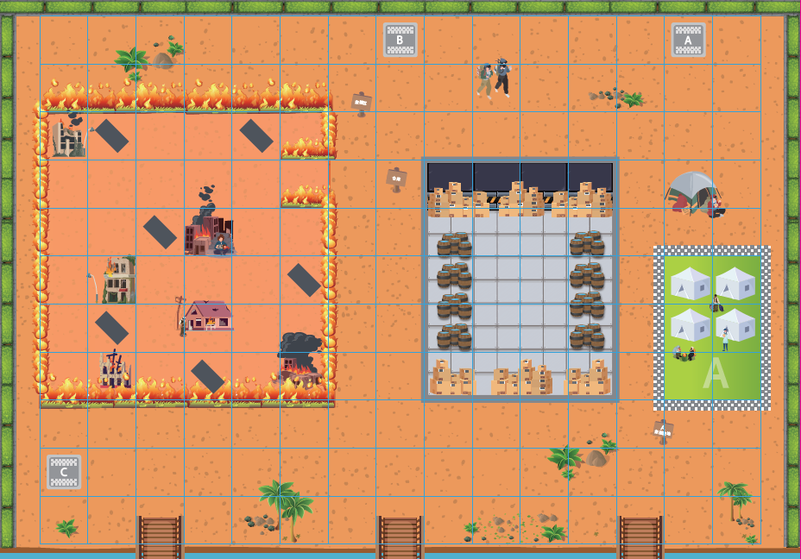
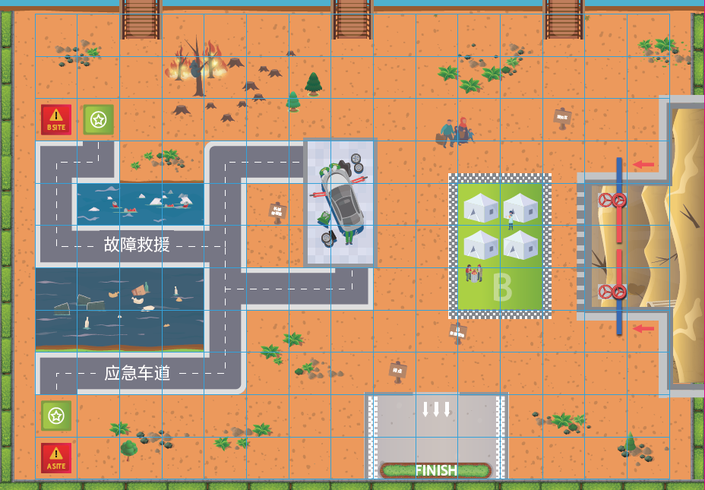
计分方法：

总分=任务完成分-扣除分（其中：任务完成分为现场小选手通过规定时间内编写程序控制机器人所完成的任务得分。）
指标 | 描述 | 分值
车辆启动 | 救援车辆驶离起点且车身垂直投影完全在起点区外。 | 5分
道路救援 | 救援车到达道路救援区“牵引”位置静止，然后，“牵引”初始位置的被救援车沿虚线运行至维修厂静止，且被救援车垂直投影完全在维修厂内。 | 20分
火灾救援 | 车辆到达火灾区由无火口驶入，完成避障标识搜寻，发现标识贴并静止其上，蜂鸣不少于2次。 | 15分
物资分配 | 车辆到达物资区，将物资模型运送至救援营地，且物资模型垂直投影完全在救援营地绿色区域内视为单次成功。 | 15分
开闸泄洪 | 辆车辆到达泄洪区，分别静止在红色箭头位置，同时按箭头方向推动闭合的闸门使其打开。 | 20分
到达终点 | 全部车辆均到达终点静止，垂直投影完全在区域内且同步完成规定顺序动作。 | 20分
到达终点 | 全部车辆均到达终点静止，垂直投影完全在区域内。 | 5分
违规 | 比赛任务执行过程中机器人过河未通过桥梁。 | -10分/次
违规 | 火灾救援后未通过无火口驶出。 | -10分/辆
时间奖励 | 成功完成全部规定任务且用时少于规定时长。 | 每提前1秒+1分

- 挑战活动所用到的展示套件各代表队自备

No | 挑战主题 | 组别 | 个人/团体/亲子团体 | 初评、终评
10 | 《深海潜思·探索》 | 小学低年级（1-3年级） | 团体（每支队伍由4名学生组成，可有1名指导教师） | 终评

参加方法：
团队在同一张地图上设计和制作一个智能创新作品，该作品围绕海洋探险主题，主人公搭乘自动化潜水器探索海洋的奥秘。同时团队需撰写科研报告，记录工程设计过程，并绘制团队海报共同配合进行项目展示。
赛题解读：以“深海潜思”为主题，活动将引导同学们从不同角度审视海洋的神秘与壮丽，并运用创新的思维和技术手段揭示海洋的秘密，推动海洋科学的发展。通过将海洋与科学、技术、工程、数学等领域相结合，同学们可以在深海探险中找到灵感，利用前沿科技手段，开展海洋生态保护、海洋资源开发和海洋环境监测等创新项目。鼓励同学们进行跨学科合作，将海洋科学与艺术、虚拟现实、人工智能等领域结合，探索深海世界的无限可能。团队的创意和努力将为观众带来耳目一新的海洋体验，通过生动的展示和互动，让人们更好地认识海洋、珍惜海洋，并从中获得启发。通过“深海潜思”主题活动，我们希望能够激发同学们对海洋的热爱与敬畏，推动社会各界关注海洋保护与可持续发展，为未来的海洋探索和研究注入新的动力，开创海洋科学与技术融合的新篇章。
挑战要求：
1.现场展示的作品应包括：
A创新项目作品：创新项目作品由团队共同设计与制作，平面尺寸不超94*47.2厘米，结合彩色场地图纸，使用可编程电子控制器，搭配多种传感器，伺服电机等，清晰生动的阐述团队所研讨的问题以及解决方案；
B 团队展示海报：团队展示海报需描绘作品创新设计思路和项目研究成果，展示团队合作与核心理念，尺寸规格为88*123厘米。
C 团队演示：对设计制作的智能模型展示作品进行展示介绍和操作演示，介绍各自分工及作品搭建、编程思路，1位队员负责主介绍与答辩，其他队员负责补充。
D创新作品项目科研报告（工程笔记本）：通过文字、图片等形式记录作品的工程设计流程，探究问题及解决办法。
2.制作要求
A完整作品长宽不超过场地图纸（尺寸94 cm x 47.2cm），高度不限。
B 搭建作品积木颗粒最小尺寸不小于2cm x 2cm x 1cm。
C 学生队伍应独立设计并创作作品，指导教师可以给予适当的启发和技术指导等辅助性工作，但不能直接动手帮助学生完成作品制作。作品制作所需的设备及器材（场地图纸、机器人、计算机/平板电脑及程序软件等）由代表队自备。

No | 挑战主题 | 组别 | 个人/团体/亲子团体 | 初评、终评
11 | 《智启美好未来》 | 小学低年级（1-3年级） | 团体（每支队伍由3-5名学生组成，可有1-2名指导教师） | 终评

参加方法：小组成员将制作好的展板，现场进行展示与答辩。
挑战形式：
- 作品以【展板】形式进行展示，陈述时间共5分钟，评委问答3-5分钟。
- 小组需在评选前设计并制作好展板，将展板在评选现场展示，并诠释主题。
- 展板内容需包含创意来源、背景调研、设计思路/工作原理、创新点等信息。
- 如有实物作品模型，请携带到现场进行展示，作为“完成质量”评审标准中
的加分项。
赛题解读：
智能技术的飞速发展为人类应对各类挑战提供了前所未有的机遇。人工智能（AI）就像是我们的超级助手，帮助我们解决很多难题，让世界变得更加美好。同时，它也正重塑我们与环境的互动方式，在自然、社会、人文、经济、以及技术等多个维度上发挥着重要作用，比如：能源管理、城市规划、医疗健康，教育学习、市场监测、以及家居生活等等。
请你探索人工智能技术在我们所处环境中的相关应用，设计一个创意作品，来解决一个或多个问题，以实现创设一个更加美好的环境为目标。请以独特的科学视角，用展板的形式来进行诠释与分析。
作品要求：
- 规格：120cm×120cm 形式如下图所示

*注明：展板为三段式可折叠，展板上的展示形式不限，手绘、打印等均可。眉板用于展示项目名称，主展板内容清晰明了、图文并茂。
- 质量：图文并茂，简洁大方，整洁美观，特色明显。
- 原创性：作品需要由参赛者亲自创作完成，保证原创性。
- 表达方式：作品须表达团队的独特理念、阐释科学。
- 团队合作：参赛者需合作完成任务，确保成员的分工。
- 答辩评审：团队成员将在现场与评审互动，阐述项目与答辩。
- 科普意义：作品须围绕活动主题，内容健康，能够反映事物的本质和内在规律，具有一定的科普意义，引发人们对科学的思考。
材料要求：
制作展板或创意作品的材料需自备，并符合规格，侧重于内容的展示和创意。
场地要求:
1.每小组展示的区域面积为150cm*150cm 左右。
2.整体的区域面积根据具体报名组数确定。
计分方法：
总计分数为100分，参赛作品将根据以下5个维度进行评审打分。
- 创新性：评审团将评估参赛作品的独创性和创新性，包括是否提出了新颖的想法、方法或解决方案。（1-20分）
- 科学性：作品基于一定的科学原理，符合客观科学规律。（1-20分）
- 实用性：作品能够解释与生活或科研等实际场景的关联，具有一定的应用
价值及可操作性。（1-20分）
- 完成质量：评审团将考虑作品的设计、制作和展示质量，评估科学实践能力、以及团队合作能力。内容充分，可提供一定的实物模型作品。（1-20分）
- 陈述答辩：评审团将评估参赛者的口头陈述和答辩能力，包括如何清晰地传达项目的关键信息、回答评审的问题等。（1-20分）
- 挑战活动所用到的展示套件各代表队自备

No | 挑战主题 | 组别 | 个人/团体/亲子团体 | 初评、终评
12 | 《运动会闭幕式》 | 小学低年级（1-2年级） | 团体（每支队伍由2名选手成，可有1-2名指导教师） | 终评

挑战形式：
任务挑战
参加方法：
选手使用编程器控制控制器，完成两轮探索任务。
赛题解读：
每组选手最多操控2台机器人，在180秒内使用编程器控制机器人合作完成入场、升旗仪式、运动员入场、闭幕式结束，共4个任务。其中升旗仪式必须从基地沿黑线到达任务位置。
挑战要求：
- 挑战须使用手持式编程器(手机、iPad、平板等移动设备除外)进行编程或遥控，如图所示
2.每台机器人只允许使用一个控制器，挑战中途不允许更换控制器。控制器尺寸不得大于11x4x4.5cm（长*宽*高）。
3.每次离开基地前，机器人尺寸不得大于20cm*20cm*20cm（长*宽*高）
4.机器人必须使用塑料材质的拼插式结构，小学组主要结构尺寸是以10mm为基本单位。不得使用橡皮筋、扎带、铆钉、胶水、胶带等辅助连接材料。
5.机器人电池电压不得高于5V。
场地描述（附场地图）：
- 比赛场地尺寸为120X120cm（图1），材质为PU布或喷绘布，黑色引导线宽度约为2.5cm。两处机器人基地尺寸为20X20cm。
- 场地中央两处区域放置有红蓝双方各10位运动员（材质EVA，边长5cm的方块），两边为红蓝运动员落座区，旁边包含两处升旗仪式任务点，
比赛场地示意图

计分方法：
小低组：总分=任务完成分+流畅奖励分+时间分（180-所用时间，比如最终比赛结束，用时100秒，那他的时间分就是180-100=80分）

任务 |  | 得分描述 | 评分
出发 | 任一机器人自主或遥控完全走出基地 |  | 20分
升旗仪式 | 机器人自主从基地沿黑线到达升旗点，将旗帜升起（旗帜脱离下方轴套） |  | 50分/个
运动员就座 | 机器人自主或遥控将运动员按颜色归类放置到橙色和蓝色区 |  | 10分/个
闭幕式结束 | 比赛结束前，所有机器人自主或者遥控返回基地，同时不再进行下一步任务 |  | 20分
流畅奖励 | 参赛队员接触基地外的机器人或机器人完全冲出场地 |  | 20分-（重试次数）*5分
- 挑战活动所用到的展示套件各代表队自备

No | 挑战主题 | 组别 | 个人/团体/亲子团体 | 初评、终评
13 | 《闪电追风车接力赛》 | 小学低年级（1-3年级） | 团体（每支队伍由3名学生组成，可有1名指导教师） | 终评

参加方法：参赛队完成创意车拼搭后，按分组在赛道上进行各项挑战任务
赛题解读：各参赛队在规定时间内，在基础车型上，结合任意材料发挥各自想象，团队合作，通过对阻力、重心，电力、风力、车辆前后轮轴距及左右方向等因素的探索与修正，现场制作出可以直线行驶的“FCD闪电追风车”，在赛道上进行后续接力挑战，用时短者胜出。希望各参赛队员在活动中体会成功的快乐、体验创造的乐趣，团队合作，享受努力的过程和成就的喜悦。
挑战要求：
▶ 创意拼搭：
- 车架可使用推荐材料，动力装置须使用马达、电力和风力装置，不可使用其它动力装置。在此基础上，可以结合其他材料（贴纸、吸管、扭扭棒等手工装饰材料），发挥各自想象，团队合作，创造制作出各自有特色、有故事、能跑起来的“闪电追风车”。
- 请各挑战队提前准备好挑战用车所需的零配件和补充材料，并于活动当天带至现场，在规定时间内完成拼装和调试。材料必须是散件，不可提前拼装，限时30分钟。
- 完成拼装后可在规定时间内在赛道内试驾并调整创意车。
▶ 任务挑战：
- 各参赛队员拼搭、试驾完成后，进行赛道任务挑战，挑战形式为接力赛。
- 3名队员各自认领每段赛道，认领完成后不可再更改调整。
- 挑战过程中需使用自己拼搭的车辆，不可借用队友及他人车辆。
- 根据裁判指令开始比赛并计时。A队员参赛车辆从A起点出发，所有车轮经过A终点后，B队员车辆方可出发。C队员依此类推。
- 如参赛车辆在行驶过程中出现任何故障而未到达终点，则需退回到该队员对应赛道起点重新出发，计时不间断。
- 如发生抢跑行为，则抢跑车辆需退回到该队员对应赛道起点重新出发，计时不间断。
- 每名队员在对应赛道挑战时长限时60秒，如超过60秒仍未到达该阶段赛道终点，则在限定60秒成绩上再加15秒，共计75秒记录成绩。
- 3名队员总耗时相加为总成绩，用时短者胜出。
赛事用车规格:根据不同的挑战项目设计不同的创意车。创意车尺寸大小不可超过赛道宽度（60cm）。
计分方法:参赛队员各赛道用时相加，总用时短者胜出。
场地描述 （附场地图）
赛道规格及示意图如下：

- 挑战活动所用到的展示套件各代表队自备

No | 挑战主题 | 组别 | 个人/团体/亲子团体 | 初评、终评
14 | 《择机而“动”》 | 小学高年级（3-5年级） | 团体（每支队伍由2名学生组成，可有1名指导教师） | 终评

挑战形式：
巡线任务挑战
参加方法：
通过现场编程完成两轮巡线任务
赛题解读：首先抽签数字区域色块的摆放顺序，选手现场设计构建一台可以巡黑色轨迹的机器人，根据机器人抽签获得的任务颜色色块，通过机器人自动巡线寻找对应颜色的色块并将相同颜色的色块移动到指定区域，完成任务后到达终点。
挑战要求：
- 所有器材必须符合组委会要求，要求所有器材必须为散件状态（该项目需要参赛队伍现场搭建机器人）才可以进入比赛现场。
- 机器人车体尺寸（包括机械臂最大横向、竖向、斜向伸展尺寸）在比赛中任何情况下不得超过白色基地区域，（含垂直区域），黑线不包含在基地区域内。
- 电机、传感器使用数量不限。
- 机器人需要通过程序控制机器人自动完成所有任务，不允许使用任何遥控方式控制机器人比赛。
- 机器人的启动必须是在机器人设备上的按键开关或者传感器开启功能（不允许使用电脑或平板电脑启动程序）。

场地描述（附场地图）
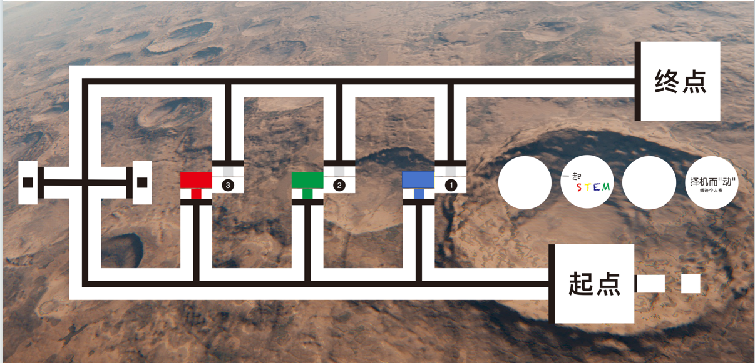
计分方法：
分数记录如下
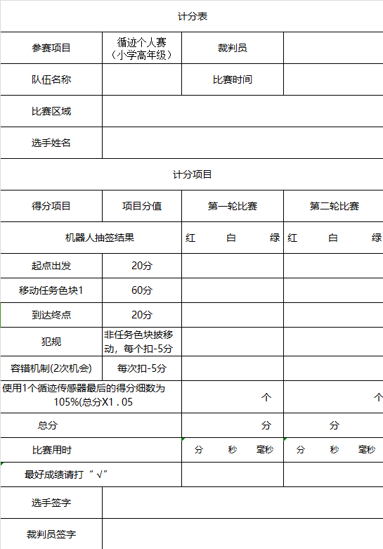
- 挑战活动所用到的展示套件各代表队自备

No | 挑战主题 | 组别 | 个人/团体/亲子团体 | 初评、终评
15 | 《闪电追风车接力赛》 | 小学高年级（4-5年级） | 团体（每支队伍由3名学生组成，可有1名指导教师） | 终评

参加方法：参赛队完成创意车拼搭后，按分组在赛道上进行各项挑战任务
赛题解读：各参赛队在规定时间内，在基础车型上，结合任意材料发挥各自想象，团队合作，通过对阻力、重心，电力、风力、车辆前后轮轴距及左右方向等因素的探索与修正，现场制作出可以直线行驶的“FCD闪电追风车”，在赛道上进行后续接力挑战，用时短者胜出。希望各参赛队员在活动中体会成功的快乐、体验创造的乐趣，团队合作，享受努力的过程和成就的喜悦。
挑战要求：
▶ 创意拼搭：
- 车架可使用推荐材料，动力装置须使用马达、电力和风力装置，不可使用其它动力装置。在此基础上，可以结合其他材料（贴纸、吸管、扭扭棒等手工装饰材料），发挥各自想象，团队合作，创造制作出各自有特色、有故事、能跑起来的“闪电追风车”。
- 请各挑战队提前准备好挑战用车所需的零配件和补充材料，并于活动当天带至现场，在规定时间内完成拼装和调试。材料必须是散件，不可提前拼装，限时30分钟。
- 完成拼装后可在规定时间内在赛道内试驾并调整创意车。
▶ 任务挑战：
- 各参赛队员拼搭、试驾完成后，进行赛道任务挑战，挑战形式为接力赛。
- 3名队员各自认领每段赛道，认领完成后不可再更改调整。
- 挑战过程中需使用自己拼搭的车辆，不可借用队友及他人车辆。
- 根据裁判指令开始比赛并计时。A队员参赛车辆从A起点出发，所有车轮经过A终点后，B队员车辆方可出发。C队员依此类推。
- 如参赛车辆在行驶过程中出现任何故障而未到达终点，则需退回到该队员对应赛道起点重新出发，计时不间断。
- 如发生抢跑行为，则抢跑车辆需退回到该队员对应赛道起点重新出发，计时不间断。
- 每名队员在对应赛道挑战时长限时60秒，如超过60秒仍未到达该阶段赛道终点，则在限定60秒成绩上再加15秒，共计75秒记录成绩。
- 3名队员总耗时相加为总成绩，用时短者胜出。
赛事用车规格:根据不同的挑战项目设计不同的创意车。创意车尺寸大小不可超过赛道宽度（60cm）。
计分方法:参赛队员各赛道用时相加，总用时短者胜出。
场地描述 （附场地图）
赛道规格及示意图如下：

- 挑战活动所用到的展示套件各代表队自备

No | 挑战主题 | 组别 | 个人/团体/亲子团体 | 初评、终评
16 | 《深海潜思·挑战》 | 小学高年级（4-5年级） | 团体（每支队伍由4-6名学生组成，可有1名指导教师） | 终评

参加方法：
团队在同一张地图上设计和制作一个智能创新作品，该作品围绕海洋探险主题，主人公搭乘自动化潜水器（AUV）探索海洋的奥秘。在探索过程中会遇到哪些惊喜和意外的难题呢？团队是如何解决难题并将其结果应用于更多领域？同时在项目开展过程中撰写一份记录工程设计过程的科研报告（工程笔记本），并绘制团队海报共同配合项目的展示。
此外团队还需要设计和搭建一台智能机器人，通过提前测试与编写好的程序，尽可能多的完成机器人挑战任务场地上的各项任务。
赛题解读：以“深海潜思”为主题，活动将引导同学们从不同角度审视海洋的神秘与壮丽，并运用创新的思维和技术手段揭示海洋的秘密，推动海洋科学的发展。通过将海洋与科学、技术、工程、数学等领域相结合，同学们可以在深海探险中找到灵感，利用前沿科技手段，开展海洋生态保护、海洋资源开发和海洋环境监测等创新项目。鼓励同学们进行跨学科合作，将海洋科学与艺术、虚拟现实、人工智能等领域结合，探索深海世界的无限可能。团队的创意和努力将为观众带来耳目一新的海洋体验，通过生动的展示和互动，让人们更好地认识海洋、珍惜海洋，并从中获得启发。通过“深海潜思”主题活动，我们希望能够激发同学们对海洋的热爱与敬畏，推动社会各界关注海洋保护与可持续发展，为未来的海洋探索和研究注入新的动力，开创海洋科学与技术融合的新篇章。
挑战要求：
1.机器人挑战任务：
围绕活动主题，团队将利用塑料积木和编程来制作一台智能机器人，让它能够在 2.5 分钟的机器人挑战中通过自动完成一系列的任务来得分。机器人从出发区开始，按照团队选择的顺序尝试执行任务，然后回到返回区的任意位置。
2.每次挑战最多可以有最少2名最多4名操作手分列场地两边的出发区进行准备。团队可以在机器人位于返回区时对其进行修改，然后让其再次出发。团队共进行两轮比赛，取最高一次得分作为最终机器人表现得分。
3.智能机器人要求：
1）智能机器人及机械臂尺寸总体不超过30cm x 30cm x 30cm。
2）智能控制器数量不超过1个，尺寸不超过9cm x 6cm x 3cm，电机及传感器接口总数不超过6个，内置5 x 5矩阵灯及六轴陀螺仪传感器。
3）电机材质为塑料，任何一场比赛中数量不超过4个，最大扭矩不超过8 Ncm，最大速度不超过135 RPM。
4）传感器数量不超过4个，种类包含：颜色传感器、触碰传感器、超声波传感器、陀螺仪传感器。
4.创新方案展示：
围绕活动主题，团队确定一个与探索海洋有关的特定问题，形研究问题解决方案和结论，并通过团队合作设计和制作出一个创新项目原型机并进行展示交流。（注：创新项目原型机不等同于智能机器人）。队员需要向评审现场演示创新项目原型机，展示作品海报（以KT板或者其他环保材料制作的背板）和工程笔记（纸质版）。
A海报要求：描绘作品创新设计思路和项目研究方向及发现，展示团队合作与核心理念，尺寸为88cm*123cm，海报总数不超过3张。
B创新作品项目科研报告（工程笔记本）要求：通过文字、图片等形式记录作品的工程设计流程，创新项目探究问题及解决办法，场地机器人设计思路与编程方案，任务策略等。每队一本。
5合作交流：各支队伍合作完成团队展示区域的设计与布置，并通过走访其他队伍的展示区域，了解其他队伍对于本次活动主题的研究展示成果。走访过程中遵循友好与谦虚的原则，践行项目核心理念。
机器人规格：
智能机器人要求：智能机器人及机械臂尺寸总体不超过30cm x 30cm x 30cm。
创新项目原型机：大小、高度不限
- 挑战活动所用到的展示套件各代表队自备

No | 挑战主题 | 组别 | 个人/团体/亲子团体 | 初评、终评
17 | 《智启绿色未来》 | 小学高年级（4-5年级） | 团体（每支队伍由3-5名学生组成，可有1-2名指导教师） | 终评

参加方法：小组成员将制作好的展板，现场进行展示与答辩。
挑战形式：
- 作品以【展板】形式进行展示，陈述时间共5分钟，评委问答3-5分钟。
- 小组需在评选前设计并制作好展板，将展板在评选现场展示，并诠释主题。
- 展板内容需包含创意来源、背景调研、设计思路/工作原理、创新点等信息。
- 如有实物作品模型，请携带到现场进行展示，作为“完成质量”评审标准中
的加分项。
赛题解读：
智能技术的飞速发展为人类应对各类挑战提供了前所未有的机遇。人工智能（AI）就像是我们的超级助手，帮助我们解决很多难题，让世界变得更加美好。同时，它也正重塑我们与环境的互动方式，在自然、社会、人文、经济、以及技术等多个维度上发挥着重要作用，比如：能源管理、城市规划、医疗健康，教育学习、市场监测、以及家居生活等等。
请你探索人工智能技术在我们所处环境中的相关应用，设计一个创意作品，来解决一个或多个问题，以实现创设一个更加美好的环境为目标。请以独特的科学视角，用展板的形式来进行诠释与分析。
作品要求：
1. 规格：120cm×120cm 形式如下图所示
*注明：展板为三段式可折叠，展板上的展示形式不限，手绘、打印等均可。眉板用于展示项目名称，主展板内容清晰明了、图文并茂。
2.质量：图文并茂，简洁大方，整洁美观，特色明显。
3.原创性：作品需要由参赛者亲自创作完成，保证原创性。
4.表达方式：作品须表达团队的独特理念、阐释科学。
5.团队合作：参赛者需合作完成任务，确保成员的分工。
6.答辩评审：团队成员将在现场与评审互动，阐述项目与答辩。
7.科普意义：作品须围绕活动主题，内容健康，能够反映事物的本质和内在规律，具有一定的科普意义，引发人们对科学的思考。
材料要求：
制作展板或创意作品的材料需自备，并符合规格，侧重于内容的展示和创意。
场地要求:
1.每小组展示的区域面积为150cm*150cm 左右。
2.整体的区域面积根据具体报名组数确定。
计分方法：
总计分数为100分，参赛作品将根据以下5个维度进行评审打分。
1.创新性：评审团将评估参赛作品的独创性和创新性，包括是否提出了新颖的想法、方法或解决方案。（1-20分）
2.科学性：作品基于一定的科学原理，符合客观科学规律。（1-20分）
3.实用性：作品能够解释与生活或科研等实际场景的关联，具有一定的应用
价值及可操作性。（1-20分）
4.完成质量：评审团将考虑作品的设计、制作和展示质量，评估科学实践能力、以及团队合作能力。内容充分，可提供一定的实物模型作品。（1-20分）
5.陈述答辩：评审团将评估参赛者的口头陈述和答辩能力，包括如何清晰地传达项目的关键信息、回答评审的问题等。（1-20分）
- 挑战活动所用到的展示套件各代表队自备

No | 挑战主题 | 组别 | 个人/团体/亲子团体 | 初评、终评
18 | 《运动会闭幕式》 | 小学高年级（3-5年级） | 团体（每支队伍由2名选手成，可有1-2名指导教师） | 终评

挑战形式：
任务挑战
参加方法：
选手使用编程器控制控制器，完成两轮探索任务。
赛题解读：
每组选手最多操控2台机器人，在180秒内使用编程器控制机器人合作完成入场、升旗仪式、运动员入场、闭幕式结束，共4个任务。其中升旗仪式必须从基地沿黑线到达任务位置。
挑战要求：
- 挑战须使用手持式编程器(手机、iPad、平板等移动设备除外)进行编程或遥控，如图所示
2.每台机器人只允许使用一个控制器，挑战中途不允许更换控制器。控制器尺寸不得大于11x4x4.5cm（长*宽*高）。
3.每次离开基地前，机器人尺寸不得大于20cm*20cm*20cm（长*宽*高）
4.机器人必须使用塑料材质的拼插式结构，小学组主要结构尺寸是以10mm为基本单位。不得使用橡皮筋、扎带、铆钉、胶水、胶带等辅助连接材料。
5.机器人电池电压不得高于5V。
场地描述（附场地图）：
- 比赛场地尺寸为120X120cm（图1），材质为PU布或喷绘布，黑色引导线宽度约为2.5cm。两处机器人基地尺寸为20X20cm。
- 场地中央两处区域放置有红蓝双方各10位运动员（材质EVA，边长5cm的方块），两边为红蓝运动员落座区，旁边包含两处升旗仪式任务点，
比赛场地示意图

计分方法：
小高组：总分=任务完成分+流畅奖励分+时间分（180-所用时间，比如最终比赛结束，用时100秒，那他的时间分就是180-100=80分）
任务 |  | 得分描述 | 评分
出发 | 任一机器人自主或遥控完全走出基地 |  | 20分
升旗仪式 | 机器人自主从基地沿黑线到达升旗点，将旗帜升起（旗帜脱离下方轴套） |  | 50分/个
运动员就座 | 机器人自主或遥控将运动员按颜色归类放置到橙色和蓝色区 |  | 10分/个
闭幕式结束 | 比赛结束前，所有机器人自主或者遥控返回基地，同时不再进行下一步任务 |  | 20分
流畅奖励 | 参赛队员接触基地外的机器人或机器人完全冲出场地 |  | 20分-（重试次数）*5分
- 挑战活动所用到的展示套件各代表队自备

